Информационная газета 28 Отдела Надзорной Деятельности и профилактической работы
Пермского муниципального района

№ 17 от 05 мая 2016 г.

По оперативным данным по состоянию на 03 мая 2016 года на территории Пермского муниципального района произошло 40 пожаров (в 2015 – 45) снижение на 11,1%, на которых погибло 9 человек (в 2015 – 5, рост 80 %) в 2016 году получены травмы различной степени тяжести 3 (в 2015 – 2), рост 50%.

04.05.2015 года на территории Пермского муниципального района, Двуреченского сельского поселения проведена профилактическая акция «Жильё» в д. Устиново.

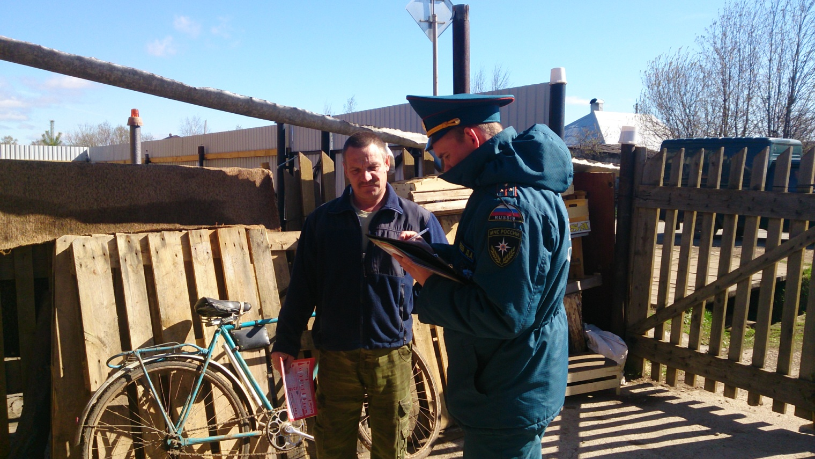

О пожарной безопасности в майские праздники.

Безопасность и еще раз безопасность. Разведение костров, запуск фейерверков не разрешается в пределах установленных нормами проектирования противопожарных расстояний, но не ближе 50 м до зданий и сооружений. Так наши граждане любят жарить шашлыки непосредственно около дома, зачастую просто не задумываясь о последствиях и о том, что дом деревянный. Раздуваемые ветром искры могут разлететься на большое расстояние, далее начинается тление, которое занимает от 30 до 40 минут. В этот промежуток времени любители шашлыка уже заняты празднованием и зачастую поздно обнаруживают пожар. Также разведя костер возле дома вы подаете отрицательный пример для детей, которые зачастую копируют действия взрослых тогда, когда взрослых рядом нет.
Кроме домашних мероприятий можно конечно отправиться в лес. Однако и в лесу необходимо соблюдать правила пожарной безопасности. Что может сделать каждый: Будьте предельно осторожны с огнем в пределах любой природной территории.
Чтобы ваша неосторожность не стала причиной лесного пожара, выполняйте следующие правила:
- никогда не поджигайте сухую траву в лесу. Если вы увидите, как это делают другие, постарайтесь их остановить и объяснить, чем опасны травяные палы;
- никогда не разводите костер в сухом лесу. Прежде чем развести костер сгребите лесную подстилку с кострища и вокруг нее в радиусе одного метра;
- хорошо залейте костер перед уходом. После этого разгребите золу и убедитесь, что под ней не сохранилось тлеющих углей, если сохранились - то залейте еще раз. Не уходите от залитого костра, пока от него идет дым или пар. О том, чем заливать костер, позаботьтесь заранее;
- никогда не бросайте непотушенные спички или сигареты;
- не заезжайте в лес на автомобилях и особенно мотоциклах. Искры из глушителя могут вызвать пожар, особенно в сухом лесу;
Если вы обнаружили начинающийся пожар - например, небольшой травяной пал или тлеющую лесную подстилку у брошенного кем-то костра, постарайтесь затушить его сами. Иногда достаточно просто затоптать пламя. Если пожар достаточно сильный, и вы не можете потушить его своими силами - постарайтесь как можно быстрее оповестить о нем тех, кто должен этим заниматься. Позвоните в пожарную охрану (телефон 01) и сообщите о найденном очаге возгорания и как туда доехать.
И, конечно же, какой праздник без салюта?! Что бы там не говорили, но пиротехника, даже сертифицированная и качественная относится к пожароопасным веществам. И поверьте большому опыту ее использования, в каждой партии пиротехники попадаются изделия с нестандартным срабатыванием, опасным для здоровья и жизни. Как говорится, «даже палка раз в год стреляет». Человек, запускающий пиротехнические изделия, всегда подвергается повышенной опасности. Если Вы запускали когда-нибудь батарею салютов – это вовсе не значит, что Вы сможете запустить 10-15 таких же разом и при этом не пострадать или не поджечь что-нибудь. Кроме того, фейерверки не даром относят к пожароопасным мероприятиям и их не бытовое проведение должно быть согласовано с органами пожарного надзора – разброс горящих элементов при работе фейерверка с нарушением зон безопасности зачастую приводит к пожарам. Подумайте, что лучше: соблюдать правила запуска фейерверка или расплачиваться за сожженный пол, шторы, крышу, машину или чего хуже оказаться в больнице?!
Административную и уголовную ответственность за различные последствия разведения костра и запуска фейерверка никто не отменял. Так стоит ли свой праздник портить подобными, малоприятными ситуациями? «Огонь не прощает легкомыслия и халатности» - помните об этом всякий раз, разводя костер или запуская фейерверк.
Старший инспектор 28 ОНПР по ПМР Казеев Д.А

Запуск салюта в майские праздники.

Салют – это не только зрелищно и эффектно, но и зачастую опасно. Неправильное и неумелое обращение с пиротехническими изделиями может превратить праздник в большую трагедию. Кроме порчи имущества, непрофессиональное поведение пиротехника становится причиной серьезных травм, которые могут нанести непоправимый вред здоровью человека.
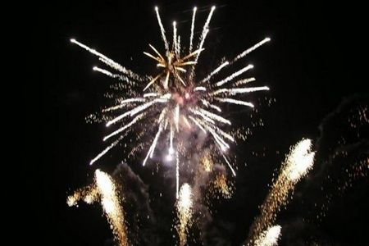

Следуя несложным правилам пожарной безопасности, Вы оградите себя и своих близких от неприятных неожиданностей. Прежде всего, необходимо удостовериться в добросовестности продавца пиротехники. Нередки случаи, когда под видом качественных пиротехнических изделий от европейских производителей продавались китайские подделки.
Высокая цена не является гарантией качества, поэтому на точках распространения пиротехнических снарядов попросите предъявить сертификат, подтверждающий подлинность изделия. Также проверяйте наличие инструкции, адреса и телефона производителя или фирмы поставщика.
Если Вы решили не рисковать своей безопасностью и не покупать неизвестные Вам фейерверки у сомнительных продавцов, то наши специалисты проконсультируют Вас о существующих видах пиротехнических снарядов, расскажут принцип их действия и организуют проведение фейерверка на Вашем празднике.
Особого внимания заслуживают правила, относящиеся к транспортировке фейерверков. При перевозке снарядов поблизости не должны находиться легко воспламеняющиеся и горючие материалы. Также необходимо соблюдать температурный режим и уровень влажности. Большие перепады и излишки влаги могут привести к тому, что дорогостоящие снаряды отсыреют и будут непригодны к запуску. Особенно неприятно, если данное обстоятельство выяснится перед самым использованием фейерверка. Чтобы избежать подобной ситуации, рекомендуется обратиться к профессиональным пиротехникам. В распоряжении наших специалистов находится все необходимое оборудование, которое позволяет в полной мере соблюсти условия хранения и транспортировки любых пиротехнических изделий.

инспектор 28 ОНПР по ПМР Казаринов П.В.

Правила пожарной безопасности для детей.

Дети после школы до прихода взрослых с работы часто предоставлены сами себе. В их распоряжении остаются электронагревательные приборы, газовые плиты. К сожалению, современные родители не всегда находят время на то, чтобы научить ребенка элементарным правилам безопасности. Как обращаться со спичками, что делать при возгорании и пожаре, как оказать первую помощь себе или пострадавшим - все это обязательно должно обсуждаться в семье. Ведь большая часть пожаров происходит от небрежности, от непонимания опасности, которая таится в предметах быта, окружающих нас и наших детей в повседневной жизни.
Расскажите ребенку об опасности. Хорошо, если в каждой квартире в зоне видимости для детского взгляда родители повесят листок с телефонами экстренных служб, позвонив по которым ребенок будет сориентирован специалистом службы спасения о дальнейших правильных действиях. Телефон пожарной охраны запомнить очень легко - 01, с сотового телефона существует единый для всех абонентов сотовой связи номер 112. Можно настроить телефон на автоматический дозвон своим родным и близким нажатием одной кнопки. Ведь именно они смогут успокоить ребенка и предпринять при необходимости экстренные действия.
Как правило, маленьких детей очень привлекают электрические шнуры и розетки. Значит, надо спрятать болтающиеся электрошнуры и установить заглушки на розетки. Телевизор должен быть установлен и закреплен в устойчивой нише, чтобы исключить его падение.
Правила пожарной безопасности для детей. Взрослые должны позаботиться о том, чтобы:
- спички, зажигалки, бенгальские огни, хлопушки, свечки находились в местах, недоступных для детей;
- не разрешать детям пользоваться электрическими и газовыми приборами без присмотра взрослых;
- хранить легковоспламеняющиеся жидкости (ацетон, бензин, спирт и др.) в недоступных для детей местах.
Дети также должны знать об элементарных правилах пожарной безопасности, таких как:
- нельзя баловаться со спичками и зажигалками;
- нельзя устраивать игры с огнем в сараях, подвалах, на чердаках;
- нельзя использовать пиротехнические изделия без присмотра взрослых;
- нельзя без присмотра оставлять включенными электроприборы.
Особенности поведения при пожаре, которые должен знать ребенок:
- Если пожар случился в твоей квартире - постарайся быстрее покинуть ее.
- Ни в коем случае нельзя прятаться во время пожара под кроватью или в шкафу - пожарным будет трудно тебя найти.
- Если на тебе загорелась одежда, падай на землю и катайся. Если обжег руку - подставь ее под струю холодной воды и позови на помощь взрослых.
- Если в подъезде огонь или дым, не выходи из квартиры. Открой окно или балкон и зови на помощь.
- Во время пожара нельзя пользоваться лифтом: он может застрять между этажами.
- Если есть возможность, надо сразу же покинуть квартиру и стучаться к соседям.
- При пожаре надо позвонить родителям или близким и попросить вызвать пожарных.
- Если невозможно покинуть квартиру, надо немедленно выйти на балкон или в самую дальнюю от очага возгорания комнату, плотно закрыть за собой дверь и звонить взрослым или кричать в окно о помощи.
- Если дым проникает с лестничной площадки, то ни в коем случае не открывать дверь, а звонить взрослым или выйти на балкон и кричать: «Пожар! Помогите!»
Другие опасности. Как правило, в быту опасность для ребенка кроме электричества представляют бытовой газ, острые, горячие предметы, лекарственные средства и бытовая химия.
Поскольку ребенок еще не имеет достаточного жизненного опыта, необходимо время от времени объяснять ему, какие потенциальные опасности несут в себе те или иные предметы. А некоторые потенциально опасные или ценные для вас вещи лучше вообще спрятать в недосягаемое место.
Объясните ребенку, что категорически нельзя открывать дверь посторонним людям - это предотвратит проникновение в квартиру нежелательных гостей и мошенников.
Газ должен быть перекрыт при помощи общего вентиля.
Окна вашей квартиры и лоджии должны быть закрыты или открываться таким образом, чтобы исключить выпадение ребенка.
ст. инспектор 28 ОНПР по ПМР Федотовских Е.С.

Минерализованная полоса.

Искусственно созданная на почве полоса, очищенная от лесных горючих материалов до обнажения минерального слоя лесной почвы. Создается для остановки распространения лесного пожара, т. е. как преграда на пути продвижения огня. По своему назначению минерализованная полоса разделяются на заградительные и опорные. Заградительные минерализованная полоса создают как для остановки и тушения лесных пожаров, так и для ограничения распространения их путем разделения хвойных молодняков, лесных культур на сухих почвах на изолированные участки (блоки). Заградительные полосы прокладывают также вдоль полос отвода земель у железнодорожных и автомобильных дорог, трубопроводов, линий электропередачи и др. пожароопасных объектов, обеспечивая защиту от возможного перехода огня на земли лесного фонда. Опорные минерализованная полоса создают как рубежи для начала тушения путем отжига горючих материалов перед фронтом лесного пожара. Минерализованную полосу прокладывают с помощью почвообрабатывающих орудий (плуги, плуги канавокапатели и др.), взрывчатых материалов или вручную (лопата, кирка, мотыга, топор и т. п.).
В зависимости от назначения создаваемой минерализованной полосы ее ширина может варьировать от 0,4 до 1,4 м, а в условиях лесостепи -- до 10--15 м. Прокладывать минерализованную полосу на торфяных почвах не рекомендуется, т. к. взрыхленный слой торфа усиливает горение. В планах противопожарного устройства лесов создание минерализованная полоса предусматривается в профилактических целях - для ограничения распространения и создания условий тушения возможных лесных пожаров.
Инспектор 28 ОНПР по ПМР Батуев М.А.

28 Отдел надзорной деятельности по Пермскому муниципальному району
телефон: 294-67-61; e-mail: ond.28@yandex.ru.
тираж: 300 экз.

